Хранилище редкостей: Haute Time в бутике Jaeger-LeCoultre
Апрель 30, 2014 | СТАТЬЯ ОТ Yury Khnychkin
Главное украшение московского бутика Jaeger-LeCoultre в Столешниковом переулке, 14 – отделанный светлой кожей сейф, в котором выставляются наиболее сложные часы коллекции Hybris Mechanica. Сейф весом 1200 кг был разработан немецкой компанией Döttling для сета Hybris Mechanica 55: вместе с часами Grande Sonnerie, Triptyque и Gyrotourbillon 30 клиентов Jaeger-LeCoultre получили персональное хранилище для своих сокровищ. Кстати, на сейфе в московском бутике можно заметить другой артефакт: один из 10 экземпляров настольных часов Atmos Marqueterie L’Attente, чей корпус инкрустирован 1400 фрагментами древесины разных пород. Другие содержащиеся в магазине предметы, несущие марку Jaeger-LeCoultre, не столь заметны и требуют более внимательного рассмотрения.
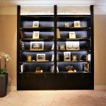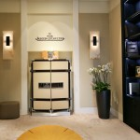

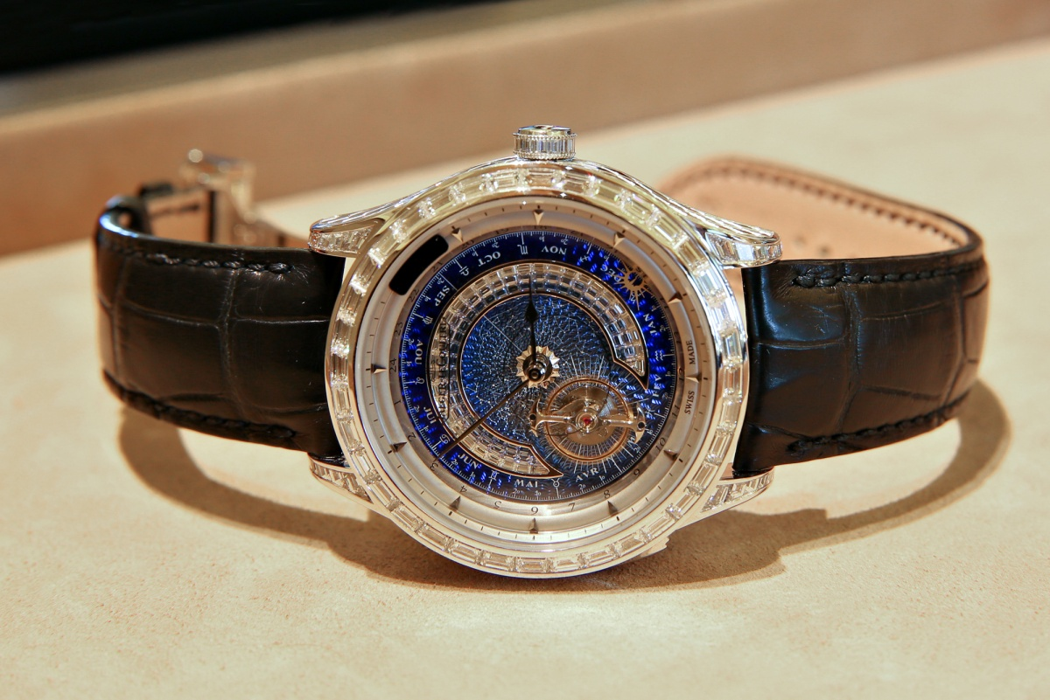
Master Grande Tradition Grande Complication
Перед нами – четвертый из восьми выпущенных (№4/8) экземпляров ювелирной версии астрономических часов. Циферблат и корпус диаметром 44 мм из белого золота отделаны 62 сапфирами и 125 багетными бриллиантами общим весом 8,35 кар. Механизм с ручным заводом Калибр 945 состоит из 527 деталей и включает такие усложнения как минутный репетир с акустической системой «хрустальный гонг», «парящий» (скрытого крепления) турбийон и зодиакальный календарь. Суть этого шедевра микромеханики заключается в том, что измерение астрономического времени адаптировано для наручных часов. Турбийон встроен в механизм не только как регулятор, но и как функциональный элемент, действующий как часовая стрелка, указывающая сидерическое (исчисленное по звездам) время, на циферблате, выполненном в виде карты звездного неба северного полушария. Полный оборот вокруг циферблата совершает и дисковый указатель с изображением Солнца, но против часовой стрелки и ровно за 24 часа (солнечные сутки длиннее звездных на 4 минуты). Солнце движется вдоль шкалы, где метками служат знаки Зодиака и названия месяцев — для отображения главенствующего созвездия в любое время года. Всю эту сложную систему регулирует годичный календарь. Показания традиционного среднего солнечного времени указываются часовой и минутной стрелками.
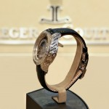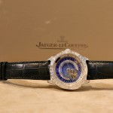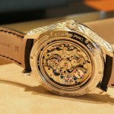

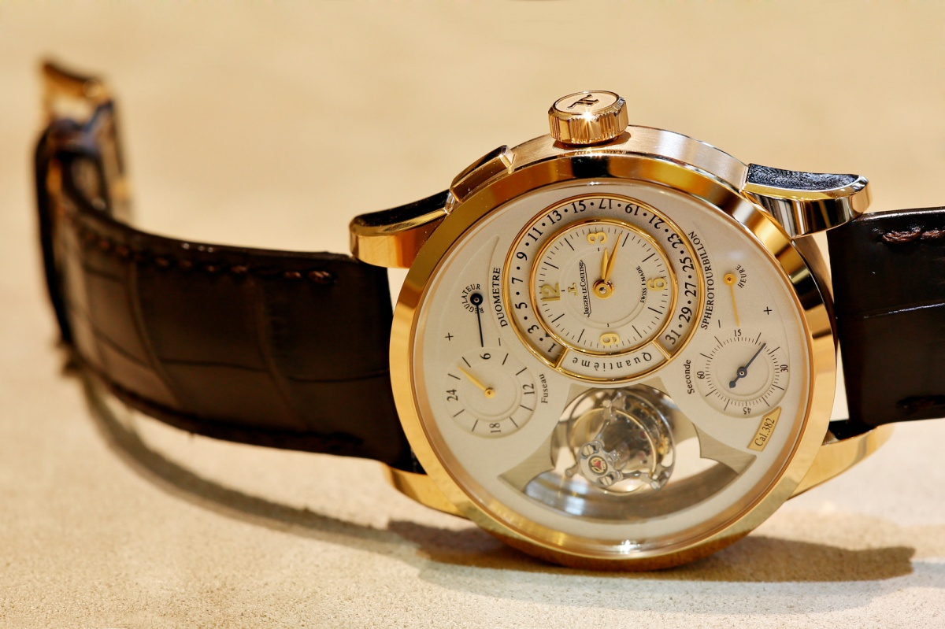
Duomètre Sphérotourbilon
Другая модель, также относящаяся к коллекции Hybris Mechanica, примечательна своим механизмом Dual-Wing. Фактически в одном корпусе содержатся объединенные единым регулятором два независимых механизма, один из которых отвечает за индикацию текущего времени, второй – за дополнительные функции, что позволяет обеспечить хронометрическую точность хода без потерь энергии, отвлекаемых усложнениями. Потрясающий визуальный эффект обеспечивает двухосный турбийон, который помимо вращения вокруг оси своей титановой каретки, обращается также и вокруг второй оси, наклоненной под углом 20° к основной. Благодаря многообразию позиций и разнице в скоростях вращения (30 и 15 секунд соответственно) турбийон эффективно противостоит влиянию гравитации в любом положении, в котором находятся часы. Двойственная суть Dual-Wing отражена на циферблате: часы снабжены раздельными указателями запаса энергии для каждого механизма. Корпус диаметром 42 мм выполнен из розового золота.
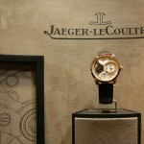

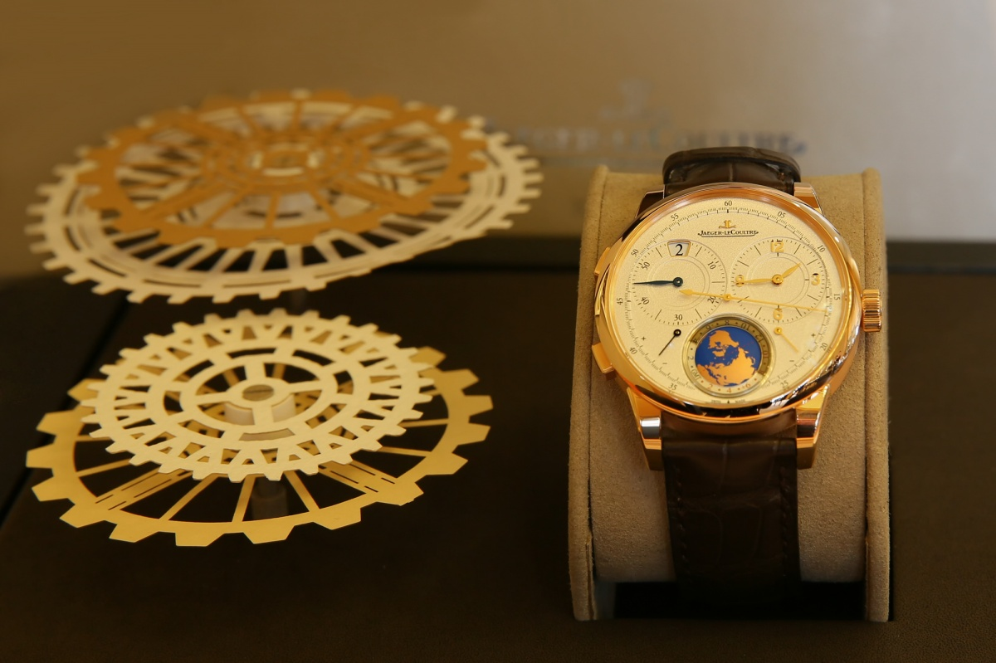
Duomètre Unique Travel Time
Механизм Dual-Wing – Калибр 383 с ручным заводом – используется и в модели с функцией второго часового пояса, которая дебютировала в январе этого года на Салоне высокого часового искусства в Женеве. Традиционный циферблат на правой стороне показывает «домашнее», а оснащенный индикатором «прыгающего часа» в окошке и минутной стрелкой циферблат слева – местное время. Для большей наглядности в положении «6 часов» находится подвижная сфера с изображением земного шара и 24-часовым указателем «день/ночь». Положение сферы синхронизируется с показаниями местного времени, которые можно моментально выставить при помощи кнопок «вперед» и «назад» на левой боковине корпуса. Интересно, что отдельно можно настроить показания минутной стрелки второго пояса: это сделано для часовых поясов Земли, где разница во времени не кратна 1 часу. На внутренней стороне корпуса диаметром 42 мм из розового золота выгравированы названия городов, представляющих 24 часовых пояса планеты.
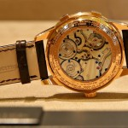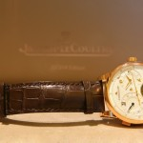

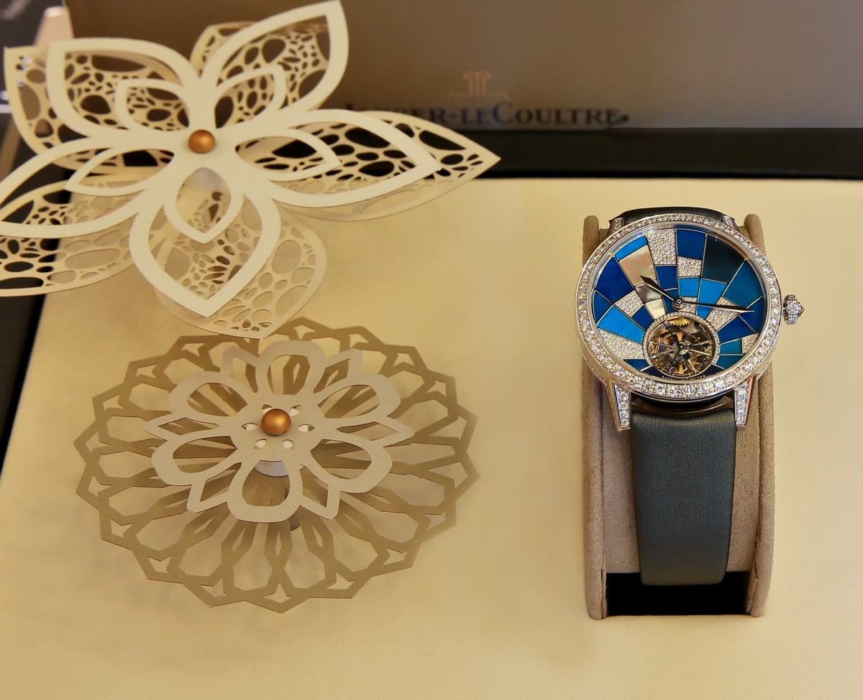Rendez-Vous Tourbillon Wild
Выпущенная в 100 экземплярах женская модель поражает разнообразием техник, использованных при изготовлении циферблата: мы видим здесь бриллиантовую укладку snow setting, инкрустацию перламутром и даже натуральным птичьим пером. Ободок корпуса диаметром 39 мм из белого золота, ушки текстильного атласного ремешка и заводная коронка украшены 366 бриллиантами весом 3,1 кар. Автоматический Калибр 978 оснащен турбийоном с секундной стрелкой, закрепленной на каретке.
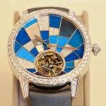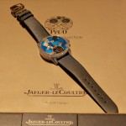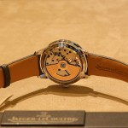

Фотограф: Анна Манасарян специально для Haute Time

